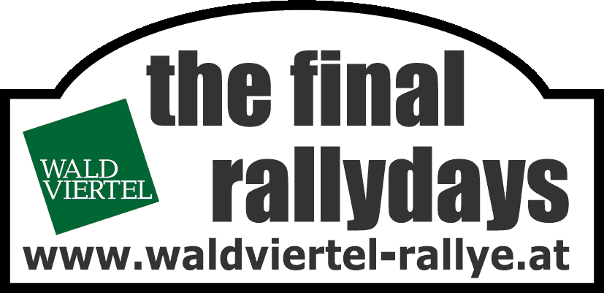
31. Rallye Waldviertel
Horn, Krems, 28.-29.Oktober 2011
Waldviertel - Niederösterreich

Harrach völlig losgelöst
Der bereits feststehende Staatsmeister demonstrierte am ersten Tag der Waldviertel-Rallye seine Klasse / Hochklassiges Duell in der 2WD-Wertung / / Vorentscheidung in der Division III / Philipp Lietz in der Division V erneut auf Meisterkurs / Champions-Zweikampf in der Historischen Meisterschaft

Der Meister fliegt auf und davon – so einfach kann man den Auftritt von Beppo Harrach am ersten Tag der 31. Waldviertel-Rallye beschreiben. Durch das bereits feststehende Championat scheinbar völlig losgelöst brannte der Niederösterreicher auf sechs Sonderprüfungen fünf Bestmarken in den Schotter rund um Horn und wird als klar Führender in den morgigen Samstag starten, wo dann noch einmal acht Wertungsprüfungen auf dem Programm stehen. Harrach: „Ich bin hochzufrieden mit diesem Tag. Am Ende habe ich sogar ein bisschen nachgelassen, bin mit alten Reifen gefahren, um die neuen für morgen zu schonen.“

Dem Dominator am nächsten kam Manfred Stohl, der in seinem Erdgas-Mitsubishi 20,8 Sekunden Rückstand aufweist und damit nicht so richtig glücklich ist. „Wir haben zwar im zweiten Tagesabschnitt nicht ganz so viel Zeit auf Harrach verloren, trotzdem hätte ich geglaubt, dass es besser läuft.“ Nicht ganz zufrieden ist auch Raimund Baumschlager. „Das war ein absolut enttäuschender Tag für mich. Am Samstag werde ich volle Attacke fahren“, meint der fünffache Waldviertel-Sieger zu seinem dritten Rang im Zwischenklassement.

Motorsport auf ganz hohem Niveau bekommen die Fans im Waldviertel auch in der 2WD-Wertung geboten. Dort liefern sich Hermann Neubauer (Suzuki Swift) und Hannes Danzinger (Ford Fiesta) ein Duell auf Augenhöhe. Bis zur vierten Sonderprüfung lagen die beiden Titelkonkurrenten auf eine halbe Sekunde zusammen, ehe sich der Salzburger Neubauer auf SP 5 mit einem 18-Sekunden-Vorsprung ein wenig Luft zum Atmen verschaffen konnte. Am Tagesende waren es dann 15,1 Sekunden. Neubauer: „Morgen ist noch ein langer Tag, wo viel passieren kann. Aber natürlich ist da jede Sekunde, die man vorne liegt, wertvoll.“ Danzinger haderte mit dem Pech: „Ich habe auf SP 5 einen Dreher fabriziert. Das könnte schon eine Vorentscheidung im Titelkampf gewesen sein..“

So eine Vorentscheidung scheint in der Division III gefallen zu sein. Favorit Klemens Haingartner schied mit einem bösen Crash aus. Copilot Manfred Ambroschütz wurde ins Spital in Horn gebracht, wo eine Prellungen und Hautabschürfungen an der Hand versorgt wurden. Kommt Haingartners Konkurrent Damian Izdebski am Samstag ins Ziel, ist er Meister. Doch soweit sieht sich der Pole noch lange nicht: „Ich muss weiter voll angreifen, denn sonst wird man leichtsinnig. Und taktisch zu fahren, liegt mir sowieso nicht.“

Auf direktem Kurs in Richtung Titelverteidigung befindet sich auch Philipp Lietz in der Division V. Der Niederösterreicher im Mitsubishi Evo VII ist in seiner Klasse ebenso souverän unterwegs wie Beppo Harrach bei den „Großen“. Lietz beweist mit einem siebenten Gesamtrang erneut sein großes Talent. „Es läuft gut, obwohl ich zweimal durch eine Neutralisation gestoppt worden bin. Morgen bin ich schon gespannt auf die Prüfungen, die vor allem durch abwechselnden Asphalt und Schotter geprägt sind.“

Die Historische Meisterschaft ist geprägt vom Porsche-Duell neuer gegen alter Meister. Der bereits feststehende Champion Karl Wagner lauert nur 9,1 Sekunden hinter seinem führenden Vorgänger Kris Rosenberger. Dieser streut Wagner Rosen: „Hut ab vor dem neuen Meister. Wir schlafen hier nicht, trotzdem ist der Abstand sehr gering. Das wird ein spannender Samstag.“ Und Wagner freut sich: „Es macht hier richtig Spaß. Tolle Prüfungen, tolle Fans. Leider hatte ich auf SP 6 einen Dreher.“

Stand nach der ersten Etappe der Waldviertel-Rallye 2011 (6 von 14 Sonderprüfungen):
1. Beppo Harrach/A. Schindelbacher A/A Mitsubishi Evo IX R4 41:56,5 Min
2. Manfred Stohl/Ilka Minor A/A Mitsubishi Evo IX +20,8 Sek
3. Raimund Baumschlager/Th. Zeltner A/A Skoda Fabia S2000 +45,5 Sek
4. Istvan Elek/Ramon Ferencz H/H Mitsubishi Evo IX +1:23,6 Min
5. Attila Rongits/Laszlo Hannus H/H Mitsubishi Evo IX +1:27,0 Min
6. Hermann Gassner/K. Thannhäuser D/D Mitsubishi Evo X +1:43,9 Min
7. Philipp Lietz/Thomas Steinber A/A Mitsubishi Evo VII +2:12,9 Min
8. Mario Saibel/Ursula Mayerhofer A/A Mitsubishi Evo X +2:14,4 Min
9. Joszef Trencsenyi/Gabor Verba H/H Mitsubishi Evo IX +2:18,4 Min
10. Christian Mrlik/L. Welsersheimb A/A Subaru Impreza +2:47,3 Min
12. Hermann Neubauer/Bernhard Ettel A/A Suzuki Swift +3:47,2 Min
13. Hannes Danzinger/P.M. Schirnhofer A/A Ford Fiesta R2 +4:02,3 Min
22. Kris Rosenberger/Tina Monego A/A Porsche 911 +5:53,8 Min
23. Karl Wagner/Gerda Zauner A/A Porsche 911 +6:02,9 Min
So geht es weiter
Samstag, 29. Oktober 2011
7.45 Uhr Service Out „Skoda“
8.18 Uhr SP 7 Rundkurs Leonhard I 10,66 Kilometer
8.51 Uhr SP 8 Nordring – Altenburg I 7,95 Kilometer
9.21 Uhr Regrouping In EKZ Horn
10.11 Uhr Service Out „Skoda“ Horn
10.44 Uhr SP 9 Rundkurs Leonhard II 10,66 Kilometer
11.17 Uhr SP 10 Nordring – Altenburg II 7,95 Kilometer
12.32 Uhr Regrouping In EKZ Horn
13.02 Uhr Service Out „Skoda“ Horn
13.35 Uhr SP 11 Geisterwerkstatt – Wolfshoferamt I 28,18 Kilometer
14.33 Uhr SP 12 Nordring – Altenburg III 7,95 Kilometer
14.58 Uhr Regrouping In EKZ Horn
15.48 Uhr Service Out „Skoda“ Horn
16.21 Uhr SP 13 Geisterwerkstatt – Wolfshoferamt II 28,18 Kilometer
17.39 Uhr SP 14 Nordring Super Special 2,04 Kilometer
18.21 Uhr Zielrampe Horn

SPORTPRESSEDIENST
Armin Holenia +43 664 201 27 00

Wolfgang Nowak +43 650 55 33 0

